РОССИЙСКИЙ УНИВЕРСИТЕТ ДРУЖБЫ НАРОДОВ
Факультет физико-математических и естественных наук
Кафедра прикладной информатики и теории вероятностей

ОТЧЕТ
по лабораторной работе № 8
дисциплина: Архитектура компьютера

Студент: Ким Илья 1032253496

Группа: НКАбд-03-25

МОСКВА
2025 г.
Содержание
1. Цель работы………………………………………………………………………………4
2. Задание……………………………………………………………………………………5
3. Теоретическое введение…………………………………………………………………6
4. Выполнение лабораторной работы……………………………………………………...7
4.1 Реализация выполнения циклов в NASM………………………………………..7
4.2 Обработка аргументов командной строки……………………………………...12
4.3 Задание для самостоятельной работы…………………………………………..15
5. Выводы…………………………………………………………………………………..18
6. Список литературы……………………………………………………………………..19

Список иллюстраций
4.1 Создание каталога………………………………………………………………………7
4.2 Копирование программы из листинга…………………………………………………7
4.3 Запуск программы………………………………………………………………………8
4.4 Изменение программы………………………………………………………………….9
4.5 Запуск измененной программы……………………………………………………….10
4.7 Запуск измененной программы……………………………………………………….11
4.8 Копирование программы из листинга………………………………………………..12
4.9 Запуск второй программы…………………………………………………………….12
4.10 Копирование программы из третьего листинга…………………………………….13
4.11 Запуск третьей программы…………………………………………………………..14
4.12 Изменение третьей программы……………………………………………………...14
4.13 Запуск измененной третьей программы…………………………………………….15
4.14 Написание программы для самостоятельной работы……………………………...15
4.15 Запуск программы для самостоятельной работы…………………………………..17

1. Цель работы
Приобретение навыков написания программ с использованием циклов и обработкой аргументов командной строки.

2. Задание
1. Реализация циклом в NASM
2. Обработка аргументов командной строки
3. Самостоятельное написание программы по материалам лабораторной работы

3. Теоретическое введение
Стек — это структура данных, организованная по принципу LIFO («Last In — First Out» или «последним пришёл — первым ушёл»). Стек является частью архитектуры процессора и реализован на аппаратном уровне. Для работы со стеком в процессоре есть специальные регистры (ss, bp, sp) и команды. Основной функцией стека является функция сохранения адресов возврата и передачи аргументов при вызове процедур. Кроме того, в нём выделяется память для локальных переменных и могут временно храниться значения регистров.

4. Выполнение лабораторной работы
4.1 Реализация циклов в NASM
Создаю каталог для программ лабораторной работы №8 (рис. 4.1).
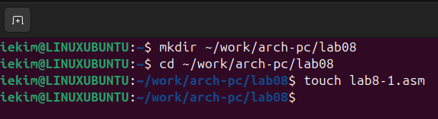
Рис. 4.1: Создание каталога

Копирую в созданный файл программу из листинга. (рис. 4.2).
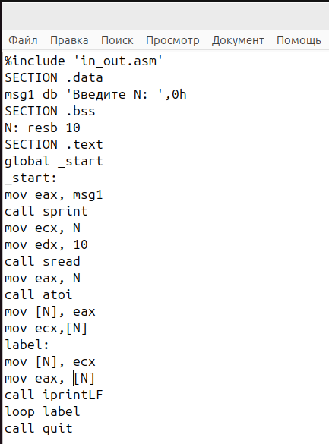
Рис. 4.2: Копирование программы из листинга

Запускаю программу, она показывает работу циклов в NASM (рис. 4.3).
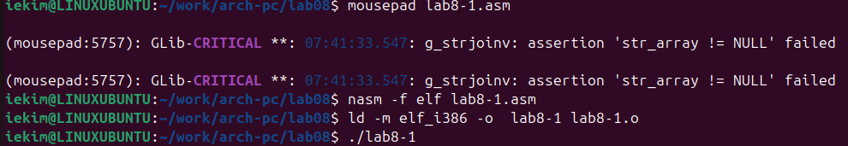
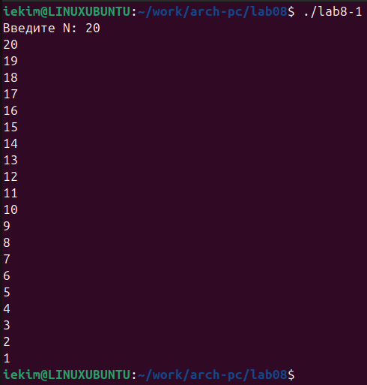
Рис. 4.3: Запуск программы

Заменяю программу изначальную так, что в теле цикла я изменяю значение
регистра ecx (рис. 4.4).
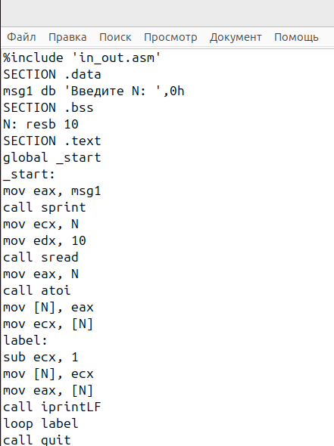
Рис. 4.4: Изменение программы

Из-за того, что теперь регистр ecx на каждой итерации уменьшается на 2 значения, количество итераций уменьшается вдвое (рис. 4.5).
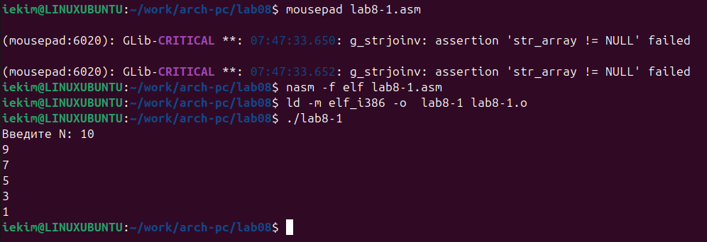
Рис. 4.5: Запуск измененной программы

Добавляю команды push и pop в программу (рис. 4.6).
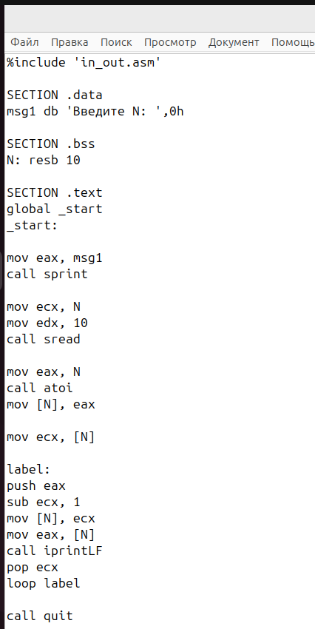
Рис. 4.6: Добавление push и pop в цикл программы

Теперь количество итераций совпадает введенному N, но произошло смещение
выводимых чисел на -1 (рис. 4.7).
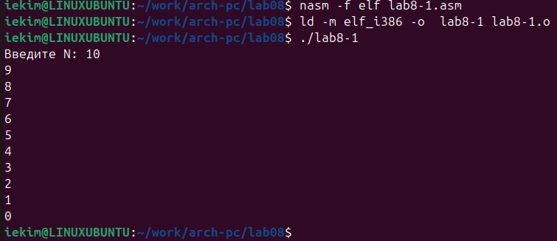
Рис. 4.7: Запуск измененной программы

4.2 Обработка аргументов командной строки
Создаю новый файл для программы и копирую в него код из следующего листинга (рис. 4.8).
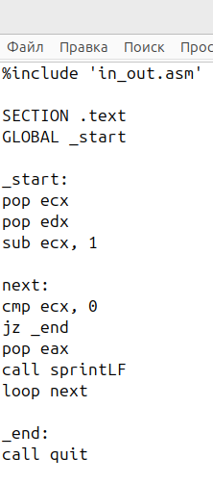
Рис. 4.8: Копирование программы из листинга

Компилирую программу и запускаю, указав аргументы. Программой было обработано то же количество аргументов, что и было введено (рис. 4.9).
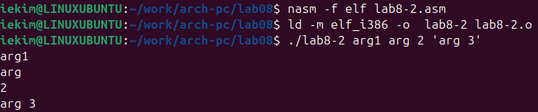
Рис. 4.9: Запуск второй программы

Создаю новый файл для программы и копирую в него код из третьего листинга
(рис. 4.10).
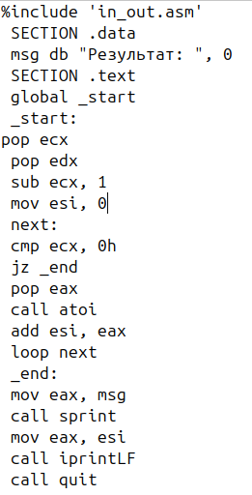
Рис. 4.10: Копирование программы из третьего листинга

Компилирую программу и запускаю, указав в качестве аргументов некоторые
числа, программа их складывает (рис. 4.11).
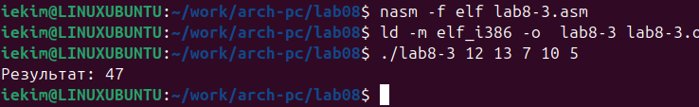
Рис. 4.11: Запуск третьей программы

Изменяю поведение программы так, чтобы указанные аргументы она умножала, а не складывала (рис. 4.12).
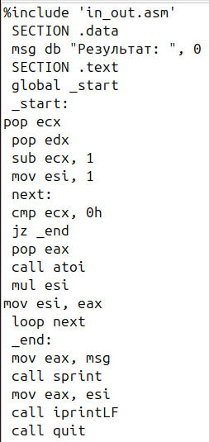
Рис. 4.12: Изменение третьей программы

Программа действительно теперь умножает данные на вход числа (рис. 4.13).
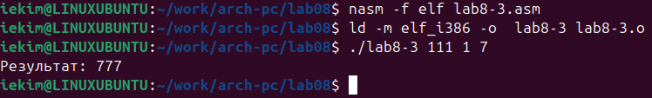
Рис. 4.13: Запуск измененной третьей программы

4.3 Задание для самостоятельной работы
Пишу программу, которая будет находить сумма значений для функции f(x) =
10x-4, которая совпадает с моим девятым вариантом (рис. 4.14).
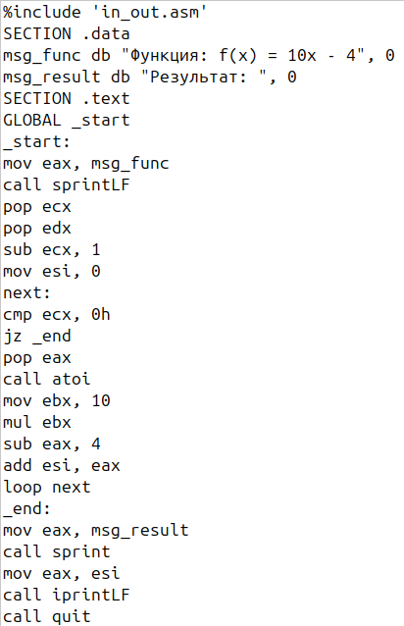
Рис. 4.14: Написание программы для самостоятельной работы

Код программы:
%include 'in_out.asm'
SECTION .data
msg_func db "Функция: f(x) = 10x - 4", 0
msg_result db "Результат: ", 0
SECTION .text
GLOBAL _start
_start:
mov eax, msg_func
call sprintLF
pop ecx
pop edx
sub ecx, 1
mov esi, 0
next:
cmp ecx, 0h
jz _end
pop eax
call atoi
mov ebx, 10
mul ebx
sub eax, 4
add esi, eax
loop next
_end:
mov eax, msg_result
call sprint
mov eax, esi
call iprintLF
call quit

Проверяю работу программы, указав в качестве аргумента несколько чисел
(рис. 4.15).
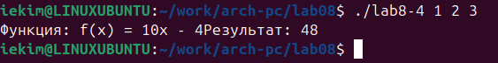
Рис. 4.15: Запуск программы для самостоятельной работы

5. Выводы
В результате выполнения данной лабораторной работы я приобрел навыки
написания программ с использованием циклов, а также научился обрабатывать
аргументы командной строки.

6. Список литературы
1. Курс на ТУИС
2. Лабораторная работа №8
3. Программирование на языке ассемблера NASM Столяров А. В.

